Tiekėjų klausimai ir perkančiosios organizacijos atsakymai

Pirkimas „Kelio ženklų, kelio ženklinimo ir kitų inžinerinių eismo saugumo priemonių įrengimo darbai“ (pirkimo ID. 2194619)

Eil. Nr. | Tiekėjo klausimas | Perkančiosios organizacijos atsakymas
1. | Dėl TS 2p. Ar galite patikslinti kas yra gembė kelio ženklų sąvokoje? | Pateikiame pavydzį, kaip atrodo gembė.  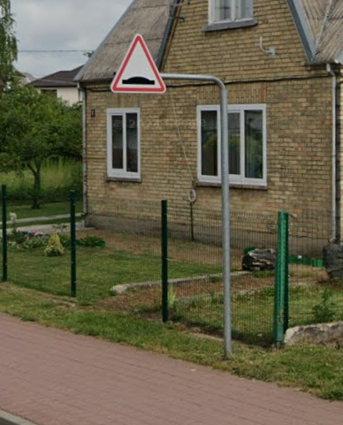
2. | TS 3p. Įrengto kelio ženklo antroje pusėje turi būtį įspausta į metalą arba prie ženklo pritvirtintoje specialioje lentelėje pateikta informacija: 3.3 punkas „šio standarto žymuo“, patikslinkite kokio standarto žymuo. | Standarto, pagal kurį pagamintas kelio ženklas.
3. | Patikslinkite 6p. ar kelio ženklai turi būti aliuminio skardos ar cinkuotos skardos. | Prašome vadovautis TS 6 punktu.
4. | TS 4p. patikslinkit minimalaus atspindžio koeficientą RA. | Vadovautis TRA VŽ 12, LST EN 12899-1 standartu ir TS reikalavimais.
5. | TS 13p. patikslinkite koks čia bandymas ir kas atlikinės šiuos bandymus. | Bandymas aprašytas TS 13 punkte.  Atliks užsakovo paskirstas atstovas.
6. | TS 18p. patikslinkite, A grupės stulpeliai yra nelankstūs esant lengvai deformacijai ir negrįžta į pradinę būseną, ar nesupainiojot su B grupės lanksčiais stulpeliais? | Ne nesupainiojome.
7. | TS 20p. patikslinkite kokius sertifikatus reikia pateikti ar eksplotacinių savybių deklaraciją? | Nuolatiniams vertikaliesiems kelio ženklams (nuolatiniams ženklams) turi būti pateikti sertifikatai (arba lygiaverčiai dokumentai), įrodantys jų gamyboje naudojamų medžiagų atitikimą kokybės ir techniniams reikalavimams.
8. | TS 21p. patikslinkite surenkamų saugumo salelių spalvų modeliavimą. Taip pat pateikta, kad nusidėvėję segmentai bus atstatomi atsižvelgiant į prieš tai buvusių segmentų medžiagiškumą ir matmenys, koks dabar yra medžiagiškumas ir matmenys? | Spalvos: raudona ir juoda.  Medžiagiškumas – guminiai.  Matmenys 50x50 cm.
9. | TS 22p. patikslinkite ar reikia pateikti atitikties deklaraciją ar eksplotacinių savybių deklaraciją? | Taip.
10. | TS 24p. apsauginio pėsčiųjų atitvaro diametras nurodytas 35mm, o pagal standartą turi būti 33,7mm arba 42,4mm, prašome patikslinti atitvaro diametrą. | Vadovautis TS.
11. | TS 28p. ir pasiūlymo 10.1p. nurodytas horizontalus gatvių ženklinimas , tačiau nei TS , nei kituose pirkimo dokumentuose nenurodyta jokia informaciją apie horizontalaus ženklinimo medžiagas , prašome patikslinti kokiomis medžiagomis reiktų ženklinti. | Dažais.
12. | Pasiūlymo 15.1p 15.2p ir 15.3p. nurodyti atitvarų parametrai yra neteisingi. 2m ir 1.3m yra ne atitvaro ilgis, o tarpo tarpas tarp atitvaro statramsčio , prašome patikslinti parametrus. | Parametrai yra nurodyti teisingi.  Pašome vadovautis pirkimo dokumentuose nustatytas reikalavimais.
13. | Pasiūlymo 16.1p. siūlome išskirti apsauginio atitvaro segmentą ir statramstį į atskiras eilutes. | Prašome vadovautis pirkimo dokumentais.
14. | Prašome patikslinti kokios grupės (dydžio) kelio ženklus numatyta įrenginėti. | 2 grupės.
15. | Vienpusių metalinių atitvarų aprašyme nurodytos charakteristikos yra neaktualios ir pasenusios ir atitvarų gamintojai negali pateikti tikslios gaminio kainos. Neaišku kokio ilgio atitvarai bus įrenginėjami nes vien nuožulnių atitvarų užbaigimų kaina iš abiejų įrengto atitvaro pusių sudaro didžiąją atitvaro kainą (ar bus įrengiamas vientisas atitvaras tokio ilgio kaip nurodyta techninėje specifikacijoje pvz. (VMM-4) 4 metrų vienpusis metalinis atitvaras kartu su metaliniu statramsčiu -100 m.?) | Orientaciniai kiekiai pateikti pasiūlymo formoje.
16. | Prašau patikslinti ar visas pozicijas skaičiuoti su įrengimo kainomis nes ties pozicijomis 15.1 15.2 15.3 16.1 11.2 nenurodyta kad juos reikia įrengti o tik įrenginio aprašymas. Prašau patikslinti ar kelio ženklų įrengimui numatyti metalinį stovą ar jie bus montuojami ant jau esančių konstrukcijų nes numatytas stovų skaičius yra per mažas kelio ženklų skaičiui. | Vadovautis TS 23 ir 24 punktais.  Kelio ženklus reikės įrengti ant jau esamų ir ant naujai įrengiamų stovų.

